**Applicazioni per dispositivi mobili**

**course**

**a.y. 2015/2016**

**LoveItaly**

**Design documentation[1],[2]**

|  |  |  |
| --- | --- | --- |
| **Team Members[3]** | | |
| **Name** | **Student Number** | **E-mail address** |
| **Giulio Lastra** | *228457* | [*giulio.lastra@student.univaq.it*](mailto:giulio.lastra@student.univaq.it) |
| Antonio Di Pietro | *229650* | *antonio.dipietro@student.univaq.it* |
| Alessandro Liberato | *228261* | [*alessandro.liberato@student.univaq.it*](mailto:alessandro.liberato@student.univaq.it) |
| Samuele Orsini | *221916* | [*samuele.orsini@student.univaq.it*](mailto:samuele.orsini@student.univaq.it) |

Strategy

# Product Overview

La nostra app si propone di mettere in contatto produttori agricoli e consumatori, al fine di rendere la spesa una rapida e piacevole attività da svolgere comodamente da smartphone, e al tempo stesso permette di avere a disposizione prodotti freschi e genuini comodamente a casa propria. (Sì, ci occupiamo anche della spedizione!)

L’applicazione si basa su una piattaforma web già esistente e funzionante, [www.loveitaly.net](http://www.loveitaly.net). È rivolta quindi principalmente ad utenti che già conoscono e utilizzano la piattaforma anche se ciò non esclude la possibilità per nuovi utenti di usare l’app.

Il nostro prodotto si prefigge come scopo quello di promuovere la produzione agricola locale, il Km 0 e perseguire uno sviluppo sostenibile. In questo modo aiutiamo le piccole aziende agricole ad aumentare la propria competitività nel mercato. Inoltre valorizziamo i prodotti locali portando gli utenti alla riscoperta dei profumi e dei sapori della propria terra.

# User Research

I bisogni che l’applicazione si prefigge di soddisfare si possono dividere in due categorie :

1. Bisogni dell’utente
2. Bisogni delle aziende

I primi includono :

* *Il risparmio di tempo* da parte degli utenti nel fare la spesa. Infatti, grazie al design user-friendly, basteranno davvero pochi tap sul dispositivo per visualizzare, selezionare e procedere all’acquisto dei prodotti desiderati.
* *La qualità* dei prodotti acquistati. Tutti i prodotti sono freschi e genuini e frutto del lavoro di aziende specializzate.
* *La sicurezza* di stare mangiando qualcosa che si sa esattamente da dove proviene e chi l’ha prodotta.

I bisogni delle aziende comprendono:

* *L’ aumento della competitività* delle piccole aziende agricole che, grazie a quest’applicazione, hanno l’opportunità di espandere il loro mercato.
* *La valorizzazione* delle aziende locali.

Gli obiettivi della nostra app sono :

* Promuovere, incentivare e valorizzare la produzione alimentare locale;
* Attivare ed ottimizzare una filiera corta in grado di fornire al consumatore finale un prodotto a km zero, capace di esaltare qualità e tradizione;
* Perseguire uno sviluppo sostenibile, minimizzando i costi ambientali di trasporto;
* Donare prezioso tempo libero al consumatore finale riducendo il tempo necessario per fare la spesa.

Scope

**Features**

L’applicazione permette di acquistare via smartphone prodotti agricoli a km 0 provenienti dalla zona di residenza dell’acquirente. L’app è stata studiata in modo da rendere la procedura di acquisto più intuitiva possibile, anche per gli utenti meno esperti. E’ presente anche una barra di ricerca per facilitare l’utente nel ritrovare i prodotti desiderati.

**Geolocalizzazione**

Abbiamo introdotto una funzione di geolocalizzazione che permette all’utente, in base ai dati provenienti dal plugin di Cordova Geolocation che vengono utilizzati al momento dell’inserimento dell’indirizzo.

**Vetrina**

Nella home page è presente una vetrina dove sono esposti i principali prodotti del momento in base al prezzo e alla data di inserimento.

**Nuovi arrivi**

Sempre nella home page è presente una sezione di nuovi prodotti inseriti di recente.

**Pagina prodotti**

Per ogni prodotto è presente una pagina dedicata, con tutte le informazioni relative all’acquisto:

* Prezzo
* Quantità
* Descrizione
* Azienda produttrice

**Pagina aziende**

Per ogni azienda è presente una pagina dedicata, con tutte le informazioni relative ad essa:

* Nome
* Prodotti venduti
* Info (marchio e descrizione azienda)

**Procedura pagamento**

Procedura gestita parzialmente in quanto non è richiesta nei dettagli progettuali. La procedura “minima” è in grado di permette all’utente di visualizzare tutto il contenuto del carrello prima del pagamento, di modificare eventualmente le quantità dei singoli prodotti e di inserire l’indirizzo di spedizione se non presente nel sistema. Al fine di comunicare all’utente il successo della suddetta procedura viene visualizzato un apposito pop-up con la conferma di successo dell’ordine. Come metodo di pagamento di default per gli ordini si è scelto l’assegno, in quanto risulta il più utilizzato dalla clientela di LoveItaly.

**Registrazione e login**

La registrazione avviene attraverso una modale dove si inseriscono tutti i dati dell’utente. La login viene visualizzata solo al primo avvio dove va inserita l’indirizzo mail e la password.

**Provenienza dati**

I dati che manipola la nostra applicazione provengono da un server esterno sul quale è presente una copia del DB e il sito di Loveitaly, realizzato con il framework per siti ecommerce PrestaShop. Per la manipolazione degli stessi utilizziamo chiamate RESTful verso tale server (GET, POST, PUT, DELETE) utilizzando proprio i web services messi a disposizione da PrestaShop.

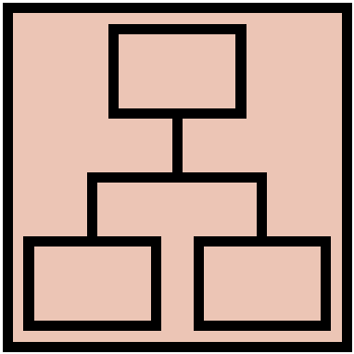Structure

# Navigation model



Figura - Navigation model

1. Solo al primo avvio dell’applicazione.
2. Controllo indirizzo in local storage
3. Geolocalizzazione possibile?

Nel navigation model abbiamo modellato i diversi percorsi che l’utente può intraprendere all’interno dell’applicazione seguendo dei path prestabiliti. Al primo avvio dell’applicazione accede al proprio account o ne crea uno nuovo. Una volta eseguito l’accesso all’utente viene presentata la schermata di home, da dove può navigare in tutta l’applicazione.

Per rappresentare tale applicazione abbiamo utlizzato diversi costrutti:

* Page stack: per rappresentare più pagine identiche tra loro
* Connettori direzionali
* Connettore barrato: per rappresentare il fatto che dalla home non possiamo tornare alla schermata di primo avvio (login)
* Connettore condizionale (1)
* Punti di continuità: per collegare il modello alle flow areas
* Flow area: per modellare un’area che segue un percorso predefinito tra le pagine della stessa categoria
* Punti decisionali: per intraprendere un percorso in base al verificarsi o meno di determinate condizioni (2, 3)

# Data



Figura - Class

Per rappresentare le classi che comporranno la nostra applicazione abbiamo utilizzato un class diagram chiaro e semplice. Nella parte alta di una classe è presente il suo nome, nella parte sottostante troviamo gli attributi e in basso è presente una lista dei metodi.

La notazione usata comprende, oltre quella per le classi, anche connessioni semplici e cardinalità per ogni connessione. Naturalmente il nostro diagramma è stato realizzato a livello di design, quindi non comprende tutte le parti implementative in dettaglio, caratteristiche proprie di un livello architetturale, step successivo al design nell’ ingegneria del software.

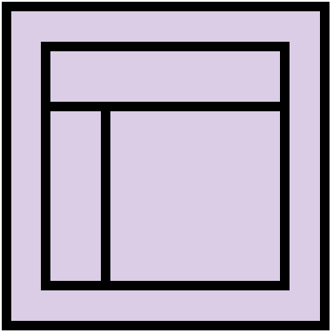Skeleton



Figura - Lo-Fi Wireframe

Il wireframe completo rappresenta l’ossatura della nostra applicazione. Esso raffigura l’insieme delle diverse view a livello strutturale, trascurando i dettagli e gli elementi implementativi che verranno sviluppati basandosi comunque su questo “scheletro”. Naturalmente, questa rappresentazione a sua volta, trova le sue fondamenta nel navigation model sopra raffigurato. Come è possibile notare, ci sono dei tratti comuni su tutte le schermate dell’applicazione e delle scelte stilistiche e di design che fanno da filo conduttore nel modello. In prima analisi è evidente come il nome di Loveitaly venga riportato in alto sulla maggioranza delle schermate e di come tale dicitura sia affiancata a destra dall’icona per effettuare la ricerca, e a sinistra dall’icona per far comparire il menù laterale a scomparsa tranne che nella view di Login. Questa implementazione (menu a scomparsa e toolbar in alto) è stata preferita alla più classica, ma a nostro avviso meno completa e funzionale, barra degli strumenti in basso.

Quasi tutte le transizioni da una view all’altra avvengono attraverso il “tap” dell’utente, ad eccezione del menu laterale che può essere fatto comparire anche attraverso uno “swipe” dal bordo sinistro del device. Altra componente fondamentale è l’icona del carrello che è stata inserita in molte schermate in accordo al “material design”, affinché possa sempre essere a portata di “tap” da parte dell’utilizzatore. Per quanto riguarda la notazione utilizzata, il “tap” è stato rappresentato da un cerchio scuro e le transizioni con delle semplici frecce, per rappresentare lo “swipe” è stata inserita un’icona specifica. Per aumentare la leggibilità dello schema, si è evitato di inserire le transizioni inutili e ridondanti (e.g. il collegamento alla schermata di ricerca da quasi tutte le view) e si allega insieme al documento anche l’immagine dello schema che per motivi di spazio è stato inserito di dimensioni contenute.

Surface

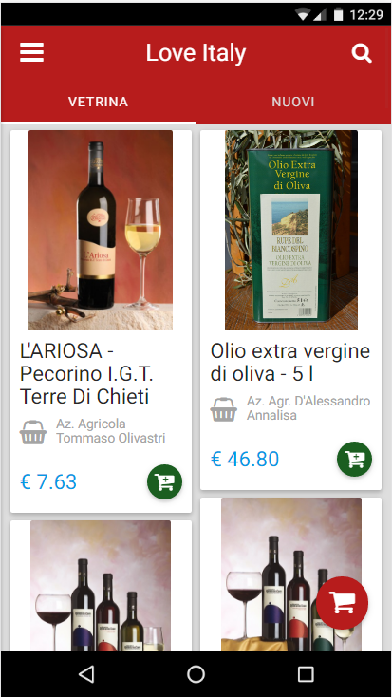

Come filo conduttore delle nostre schermate, abbiamo adottato il “material design”. Come si nota da questa schermata principale è presente in alto il nome di LoveItaly affiancato dai due strumenti, a destra per la ricerca e a sinistra l’icona per far comparire il menu laterale, più efficace ed espressivo a nostro avviso rispetto ad altre scelte di design. Per quanto riguarda la struttura della Home Page si è scelto di utilizzare un’asse centrale, che di conseguenza, implementa una simmetria anch’essa centrale. Invece, le pagine di Ricerca, Carrello, Categorie e Azienda presentano un asse rinforzato sul lato sinistro della view. In tali view si apprezza un certo ritmo che ripete un determinato pattern, spingendo l’utente a guardare sempre in determinate zone dello schermo.

Nelle schermate del Prodotto, Come funziona, F.A.Q., Home, Impostazioni e dei Contatti spicca invece una gerarchia basata sulla dimensione dell’immagine, che secondo noi attira molto l’attenzione dell’utente, in particolar modo sulle immagini dei prodotti, valorizzandone l’importanza.

Per la scelta cromatica si è scelto di adottare la palette del portale di Loveitaly, enfatizzando quindi i colori della bandiera italiana.

1. The max length of this document is 20 pages
2. The structure of this document is fixed, it cannot be changed in any way
3. The team leader is listed as first member in this table